ДЕНЬ ОТКРЫТЫХ ДВЕРЕЙ

15 февраля в школе прошел День открытых дверей для будущих первоклассников и их родителей. В ходе встречи с администрацией школы, родители познакомились с педагогическим коллективом школы, Шишкина В.А. познакомила родителей первоклассников с учебной программой на будущий год.
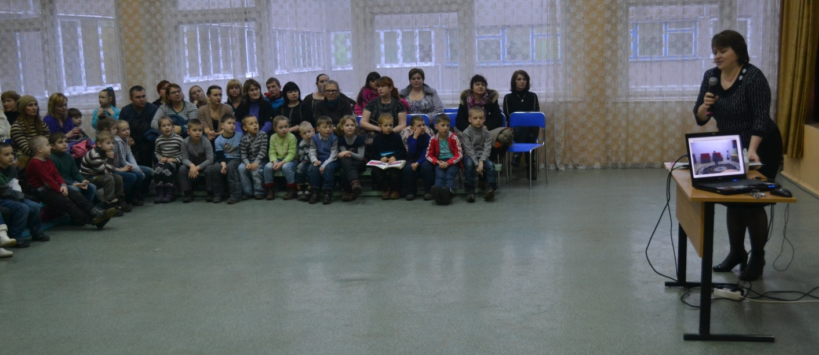
Также была проведена экскурсия по школе. В программу дня вошло знакомство с формами внеурочной деятельности: выступление ансамбля народной песни «Калинка» (3-4 классы), кукольного театра «Балаган» (1-2 классы), будущим первоклассникам предложили побывать на уроках «Ритмики» (Гурина В.А., Литвинова С.А.), а педагоги по внеурочной деятельности провели мастер-класс: по «Оригами» - Дормидонова О.А., «Лего Мир» - Кузькина Н.М.
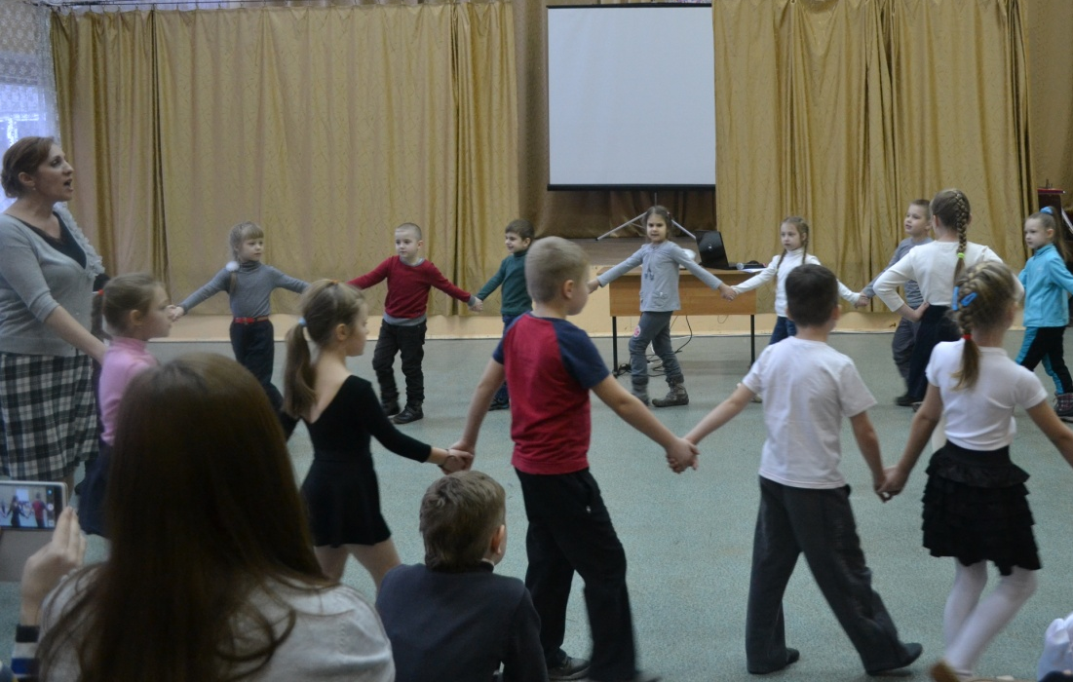
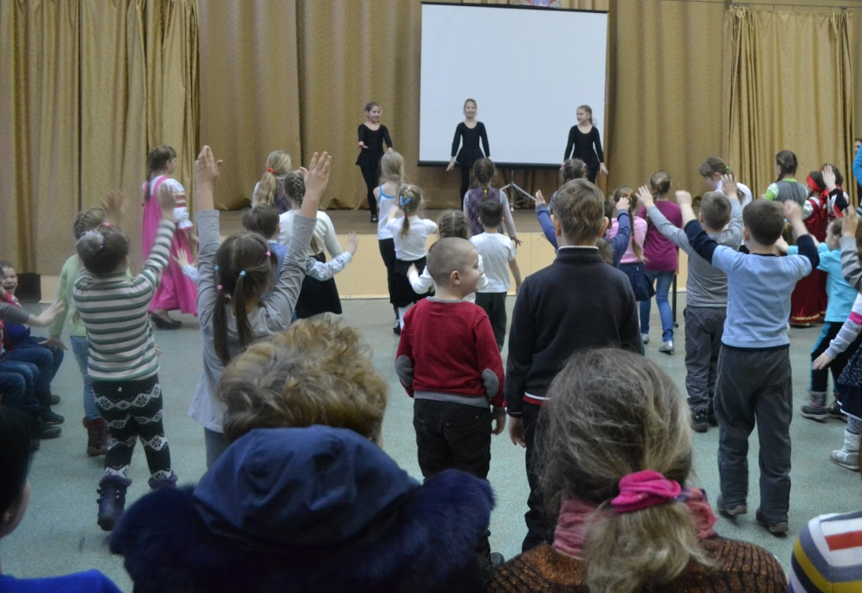
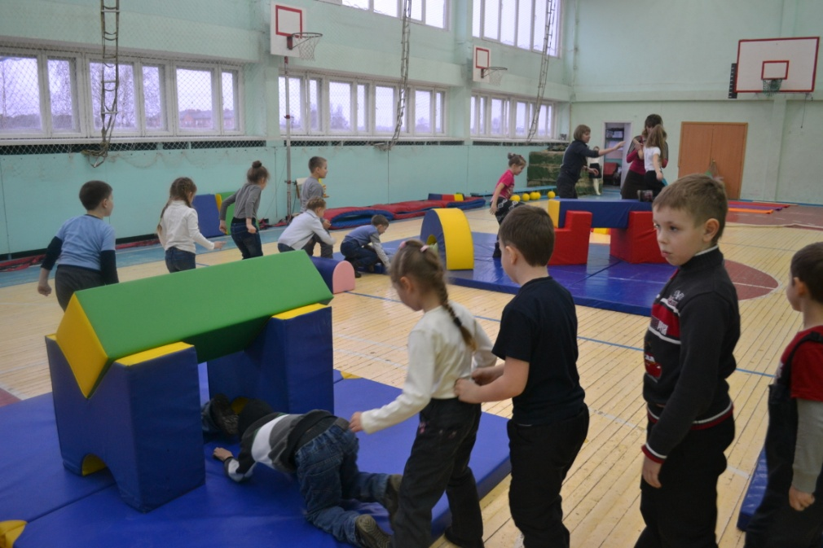
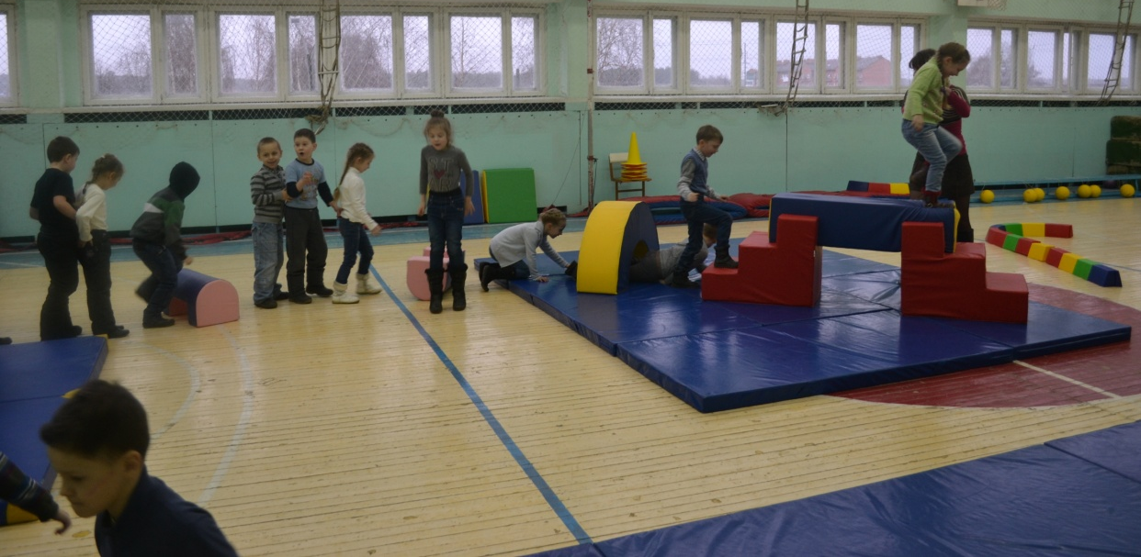
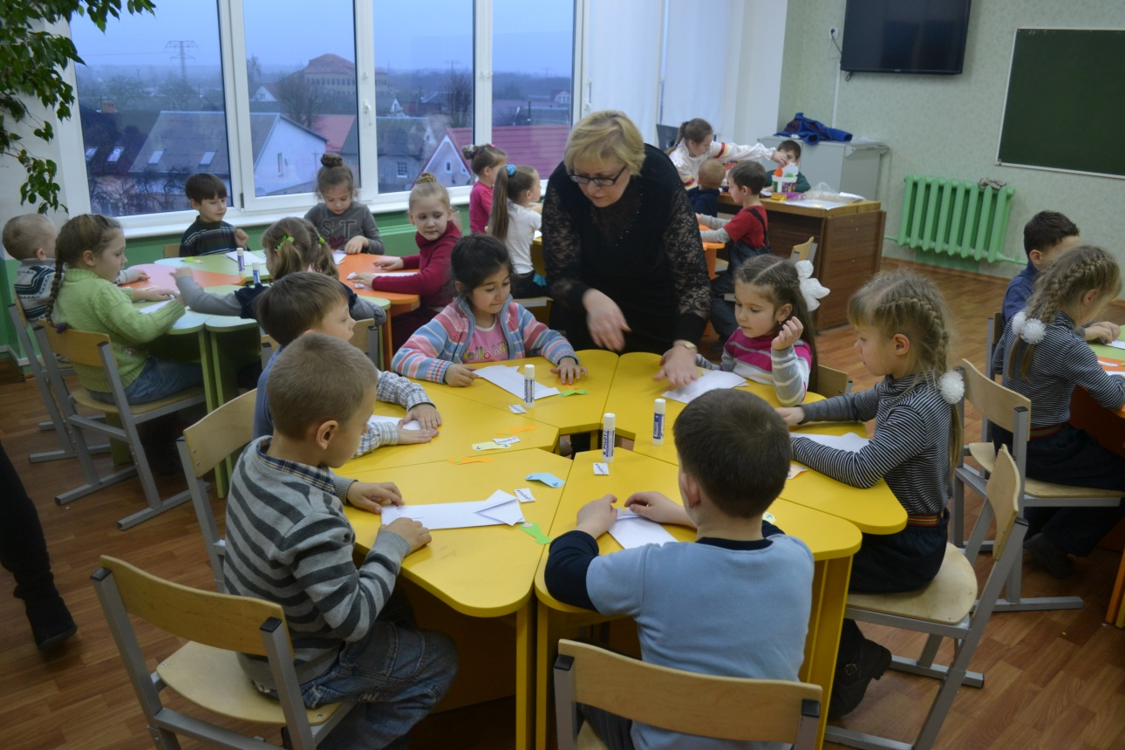
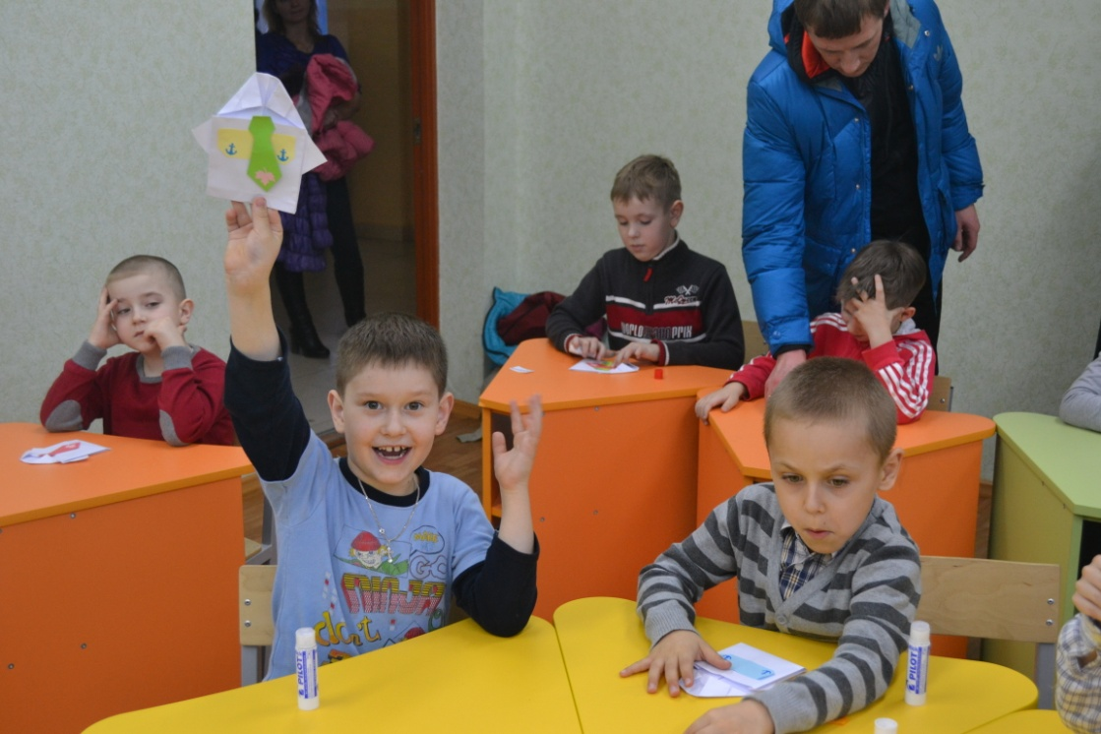
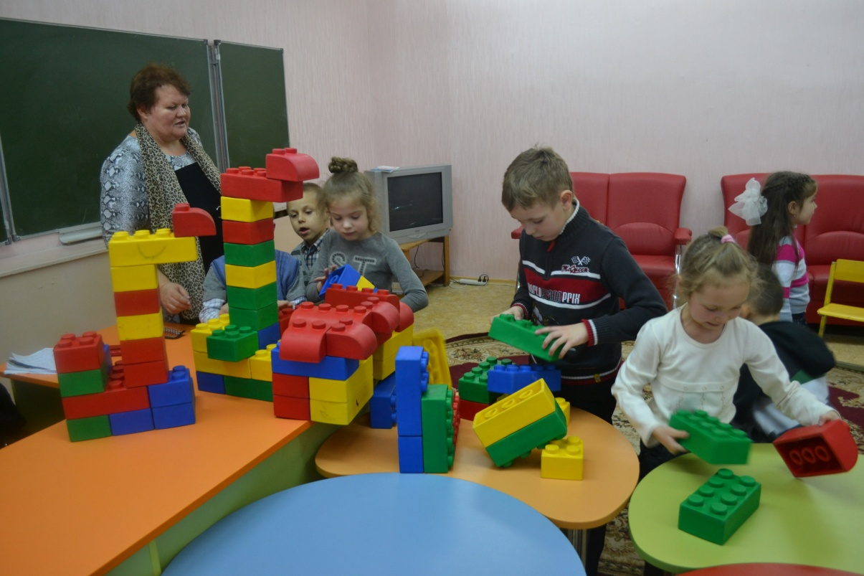
Добро пожаловать, будущие первоклашки!
Литвинова С.А., Гурина В.А.

